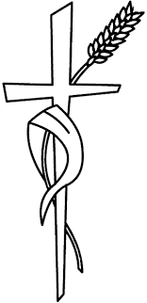

La famille nous prie de vous faire part du décès de

Monsieur Bernard MOTTIAUX

Né à L’Escaillère le 21 juin 1948 et décédé à Chimay le 15 décembre 2022.

Les funérailles religieuses seront célébrées en l’église Saint-Hilaire de L’Escaillère le mercredi 21 décembre 2022 à 11h.

Elles seront suivies de l’incinération au crématorium du Cœur de Wallonie de Ciney à 14h.

La mise en caveau de l’urne au cimetière de L’Escaillère se fera vers 17h30.

Bernard repose au funérarium Gilson (salon A), rue Planesse, 27 à 5660 Couvin où la famille sera présente ce dimanche de 16h à 18h.

Le jour des funérailles, réunion à l’église.